**Создание нового источника в IPC:**

1. В Source Analyzer выбираем в меню Sources – Import from DataBase

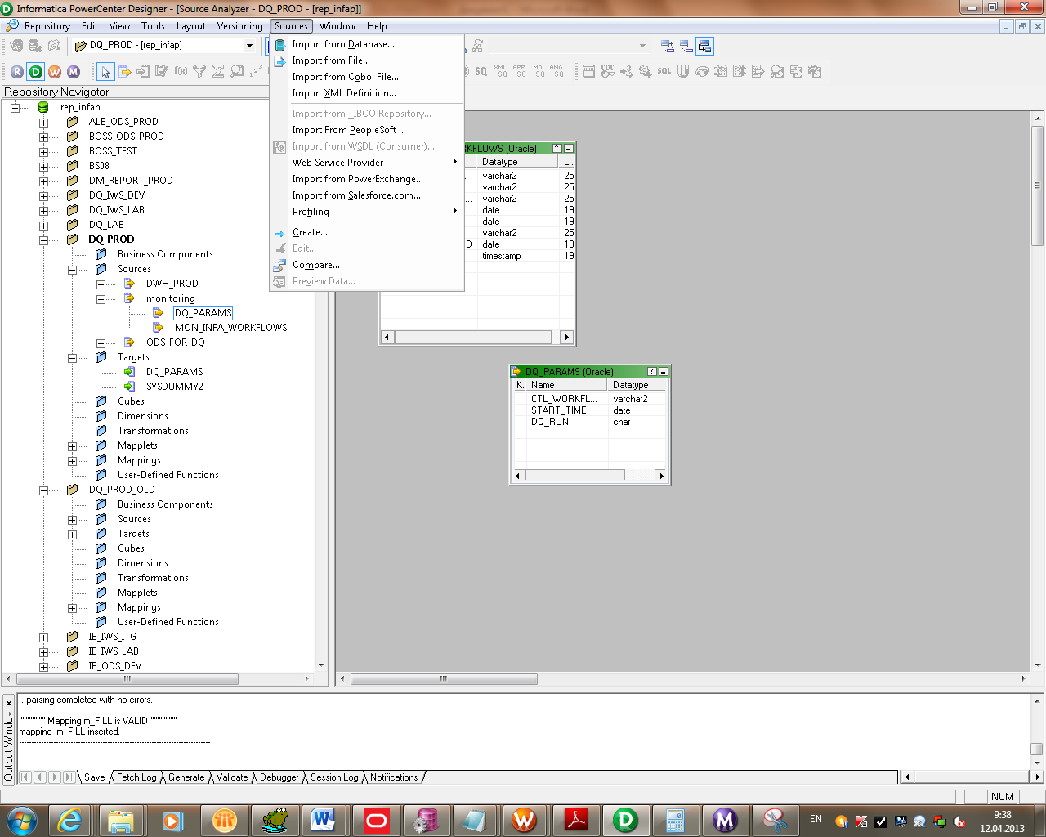

В выпадающем меню выбираем нужную нам базу и вводим логин/пароль

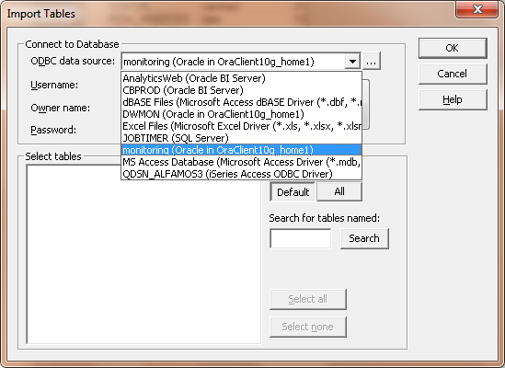

**Если этой базы в списке** **нет** значит надо добавить ODBC соединение:

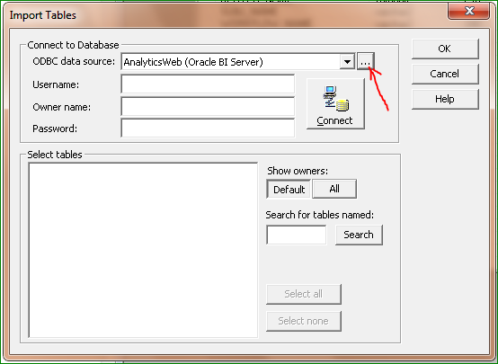

Т.е. зайти на в кладку Пользовательский DSN, нажать кнопку добавить, в появившемся окне указать Data Source Name – название базы и в выпадающем списке TNS Service Name выбрать нужную базу – ОК:

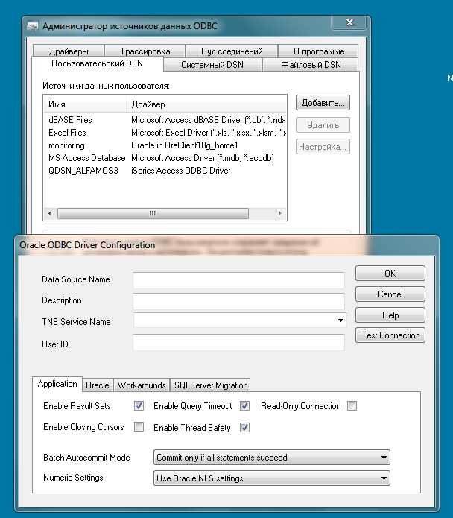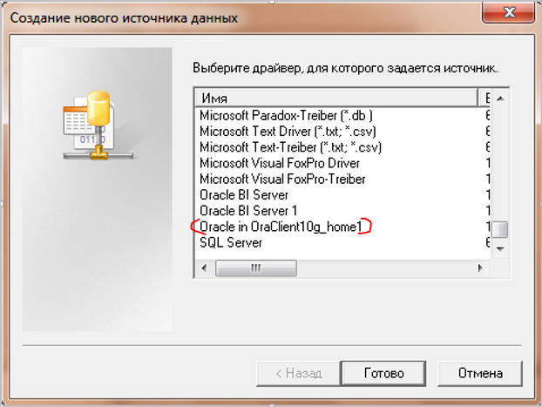

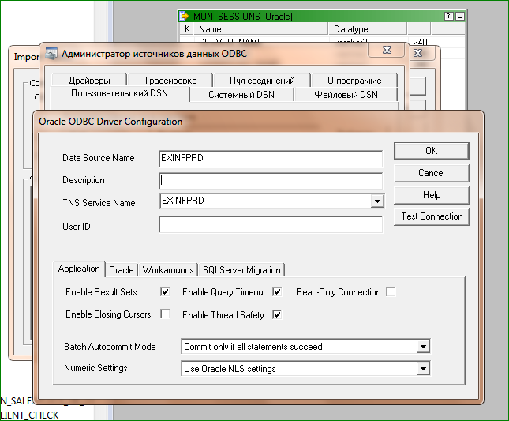

После того как база появилась, выбираем ее, выбираем нужную таблицу, наж. ОК и получаем новый источник:

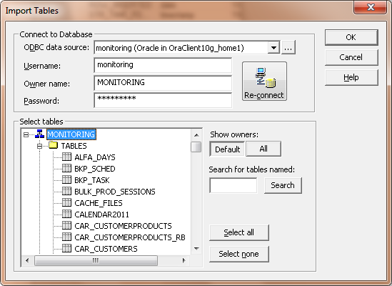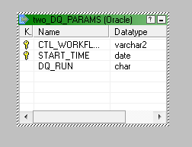

Target добавляем аналогично только указываем Target – Import from DataBase – база - таблица:

